**Node的环境变量如何配置？**

计算机 => 属性 => 高级系统设置 =>系统属性中点环境变量 => 系统变量中找到path

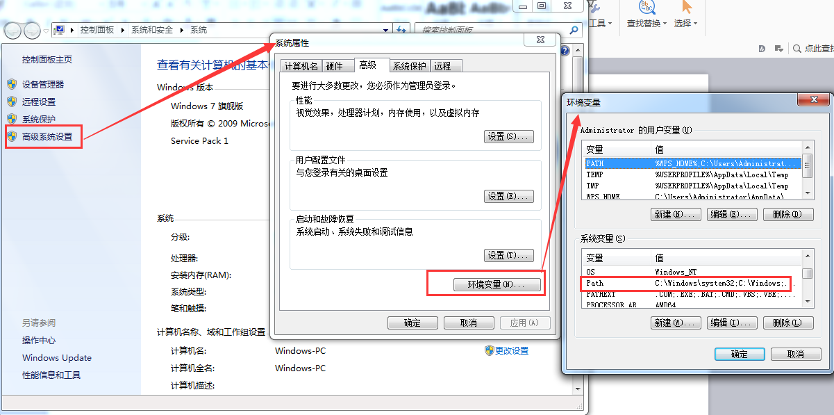

双击path =>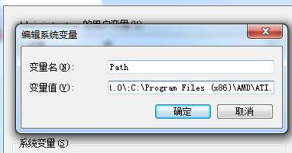

如果要加入变量值，需要在前一个后面加上;代表上一个结尾。

如我们要把QQ加入：复制路径（不要前后的””号、不要xxx.exe）得到：

C:\Program Files (x86)\Tencent\QQ\Bin\

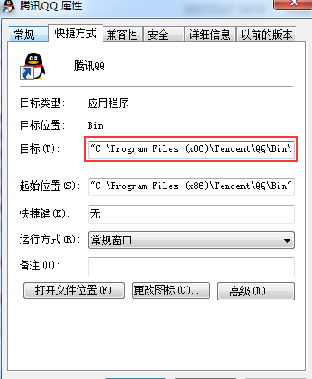

此时cmd中输入qq：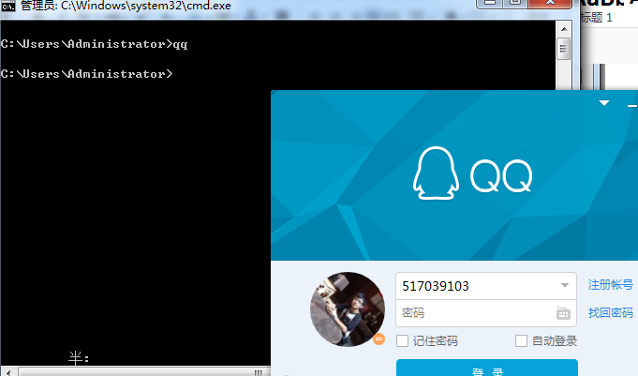，即可启动QQ程序。

所以再cmd中直接输入node命令，其实也是启动了node.exe

**启动cmd，对应文件路径的三种方式：**

1. 得到文件路径，在cmd中 => cd 粘贴文件路径

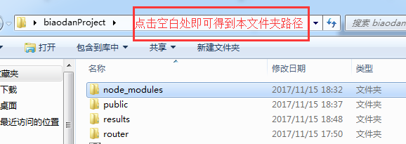

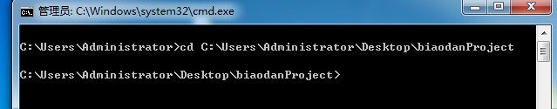

1. 点击后直接在文件夹路径上输入cmd

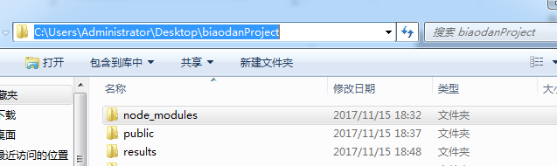

1. 在文件夹里 shift+鼠标右键选择此处打开命令窗口。

**在webstrom中设置node运行环境：**

设置(setting) => 搜索npm => 选择路径找到node.exe的正确路径位置=>点击Enable会配置node提示包，这样在webstrom中的js文件，右键菜单会出现一个run xx.js，点击run就会启动控制台(相当于cmd中运行Node)。(run下面有个debug,相当于JS中的打断点，走到那会停)

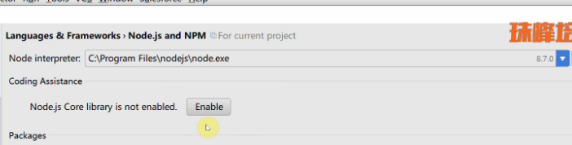

**在webstrom中配置ES6的运行环境：**

Setting => 输入language =>选中javascript =>选中ES6

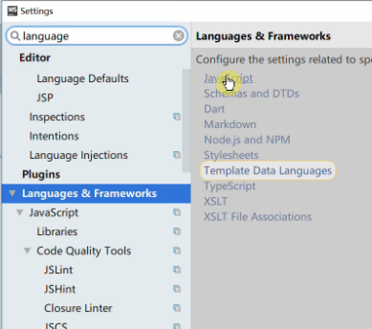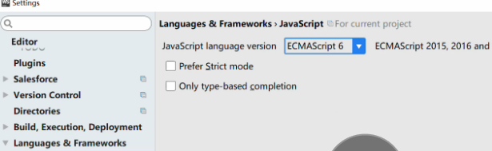

**知识点：**

-主线程是单线程（异步）callback,将后续的逻辑写成函数，传入到当前执行的函数中，当执行的函数得到了结果后，执行传入的函数（回调函数）

-一个服务员同时为五个桌子的顾客服务（异步）

-阻塞不能异步（阻塞是针对内核说的）

-i/o操作，读写操作，异步读写（能用异步绝不用同步）

-event-driven 事件驱动 (相当于发布订阅模式) 执行时是事件环操作，执行当前，记录下一次要做的，执行完当前，执行下次一次，并记录下下一次，一环套一环。

在js文件中打印console.log(this) =>这个this不是global,是一个空对象=>{},但是在cmd中this就会输出global。Node自带模块化功能，一个js文件就是一个模块，模块this不是global.

每个文件都有局部作用域（就是一个闭包，外面套了一层自执行函数），不会将属性挂载到global上。

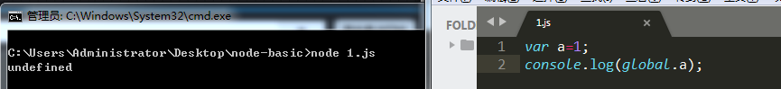

输出”undefined”。就是因为1.js是一个独立的作用域，并且里面有了var 关键字声明了a,global.a,因为这个独立作用域就是个闭包，global自然就访问不到。

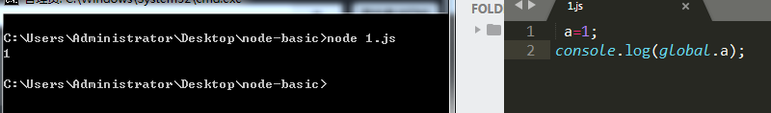

当a不是在私有作用域里声明过后，a就是“自由”的，会往上级找，因为没var 不会受到闭包的影响，就会冲破1.js的块级作用域，找到global,相当于是挂载到global上的一个a属性，所以能输出1.

全局变量，在所有模块中均可使用，可以不声明直接使用。就是直接挂在在global上的属性。如：

Buffer(缓存区)=>文件读写到Buffer中

clearImmediate 清除立即 setImmediate 设置立即

console如下面打印时差：算一个循环跑了多久，要保证()中的标识是一致的才能算出来

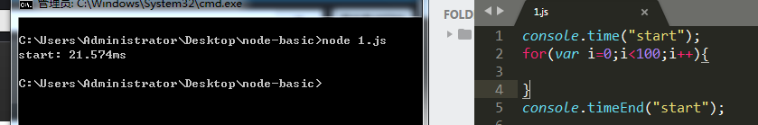

process(进程)=>设置环境变量，来区分当前是开发还是上线。

1.在node中设置

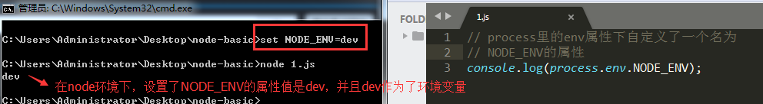

1. 在webstrom中设置

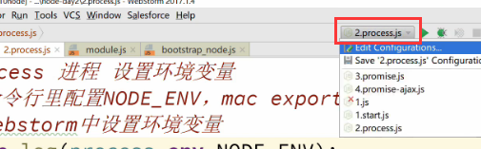

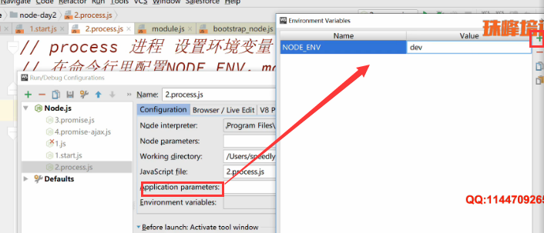

如果代码放在服务器上，那就没有此环境变量，取不到可以走上线环境：

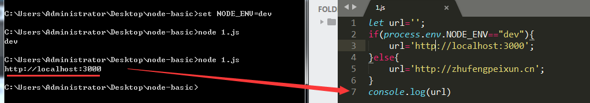

如果要放上线了，只需要把NODE_ENV原来的值dev，随便改个值，就走另一个url地址了

一下说的都是异步的，在当前队列的底部

process.nextTick();

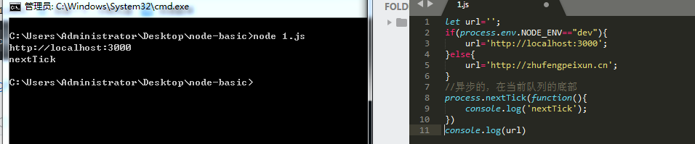

Process.nextTick() setImmediate() setTimeout() 这三个都是异步：

相对着急的用process.nextTick

不设置时间的用 setImmediate

确定时间的用 setTimeout

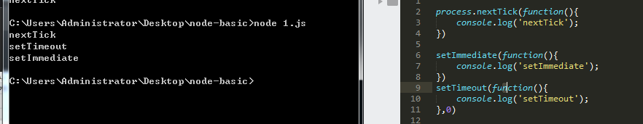

This问题：

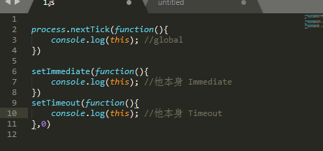

换成箭头函数：箭头函数中没有this指向，也没有arguments

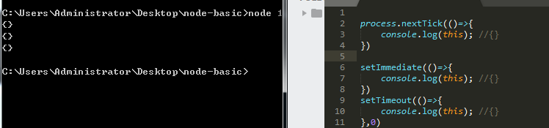

如果把arguments打印出来：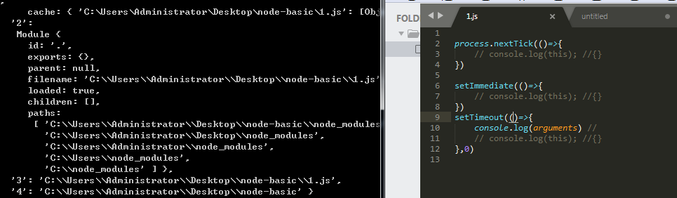

发现有五个(0,1,2,3,4)参数，但是这五个参数并不是setTimeout的，因为这个JS在node下运行本身就是一个闭包，是其父级(自执行函数/闭包)的。

那么给箭头函数如何传参呢？

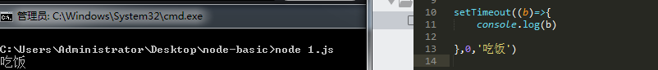

并且此时再输出arguments.length,但这个五个还是其父级的



我们要用到ES6的语法：剩余运算符：把剩余的内容放到一个数组中，此时就得到了箭头函数中传递的参数和个数。

运算符写在形参中=>叫做剩余运算符

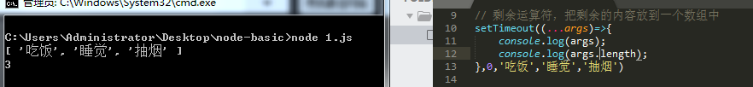

扩展运算符 展开运算符，用法：把两个数组合并，放入一个数组，在一个大数组中有两个小数组，给两个数组前面加上...，就是要把这个数组展开放入大数组中



还可以给对象用，是需要node高版本支持，ES7语法：

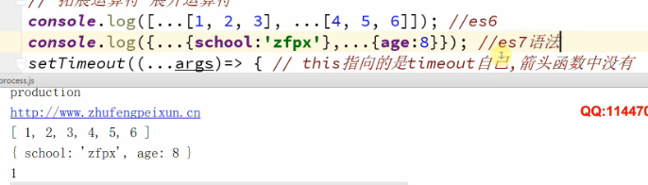

------------------------------------------------------------------------------------------------------------------------------

刚才说了上面的arguments打印出来了，并且有五个参数

那么是如何验证是父级的arguments? :直接在1.js中输出arguments,我们发现1.js中就只有打印arguments这一句话，一般arguments是要在函数体中，但确实是输出出来了，那就说明1.js是有一个自执行函数(闭包)的块级作用域的。

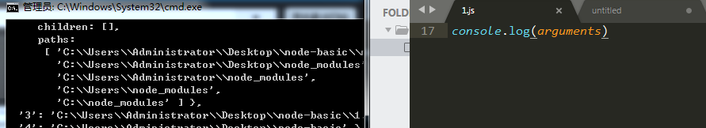

并且这五个参数分别是：

Exports / require / module / __filename / __dirname

模块化(闭包)：1.低耦合，高内聚 2.方便维护，防止代码冲突（命名冲突）

单例模式：不能保证一定不冲突(重名),写成很特殊的名字很长的话，导致调用过程长

如: var hl18103747258={ a:’xxx’}; 调用时：hl18103747258.a

Node基于common.js 文件的读写，node天生自带模块化（天生套了一个闭包）

1. 定义如何创建一个模块 =>一个js文件就是一个模块
2. 如何使用一个模块 =>使用一个文件只需要require一个文件
3. 如何导出一个模块 => 用exports 或 module.exports 导出

如有两个JS文件A和B，B调用A的话：

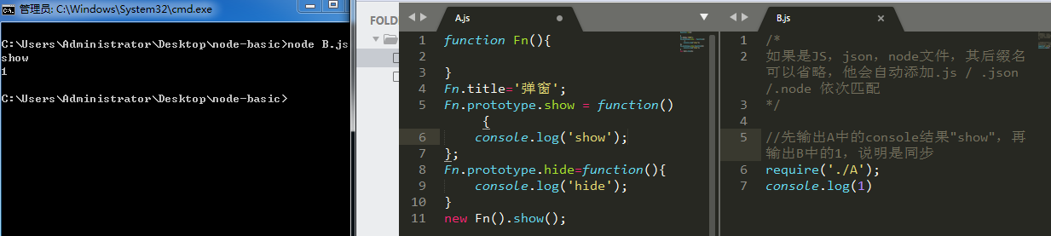

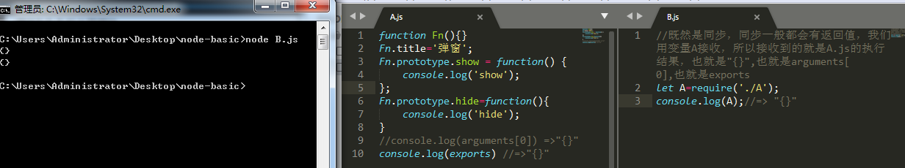

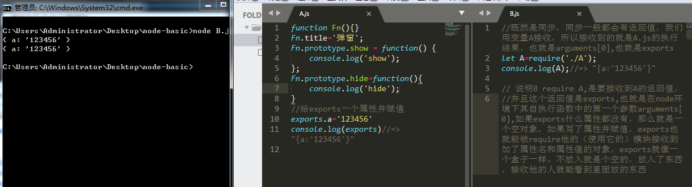

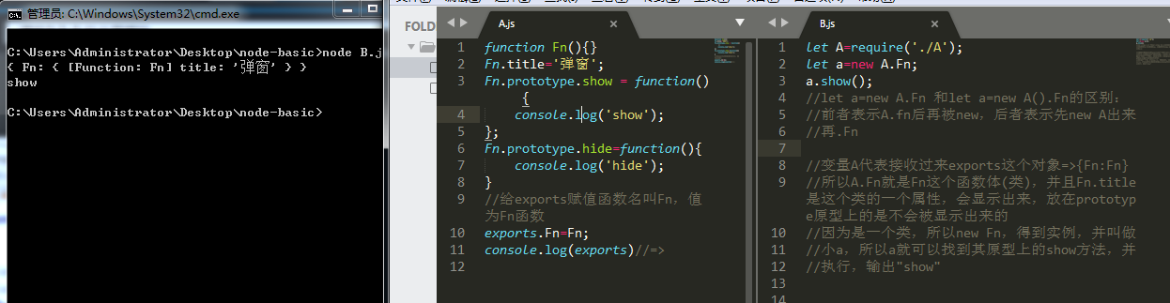

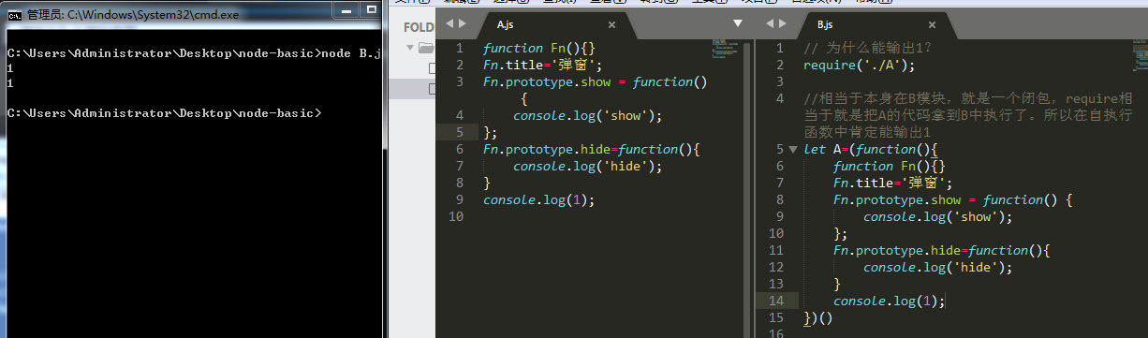

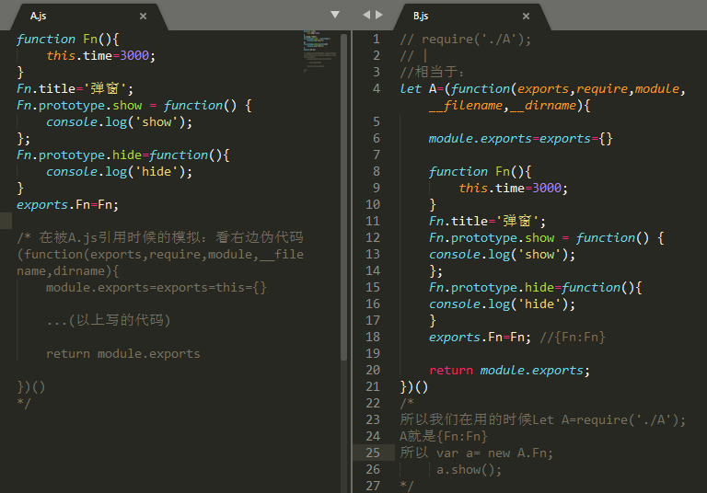

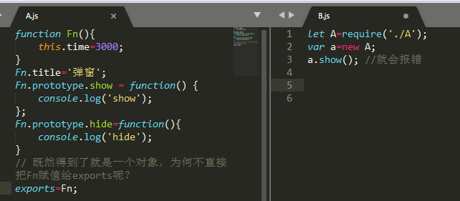

看以下两个小例子，空间的引用问题

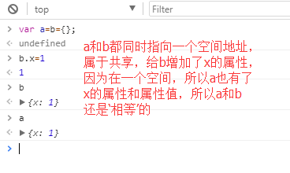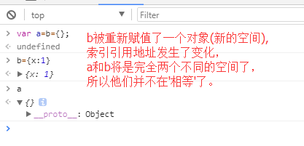

上面之所以不能直接把Fn给exports就是因为Fn本身就是一个空间，直接给了exports就相当于指向Fn了，而不能与modules.exports 、this 共享一个空间地址了。而module.exports就还是{}，所以new 一个空对象肯定会报错啊

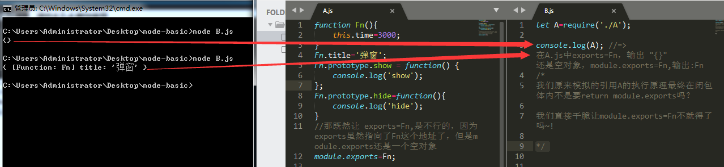

综上：引用有两种方式：

1-exports.xxx=Fn; =>给exports赋予属性可以导致module.exports对象变化，相当于exports.属性名=属性值放入了共同空间，而不是直接让exports=一个空间

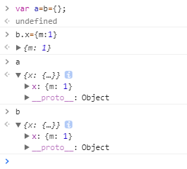

2-直接改变module.exports的指向，因为最终在看不见的执行闭包体内的原理就是return module.exports。

结论：要引用一个函数对象(空间)，用module.exports方便。

还可以利用global的全局性来时间模块之间的引用：

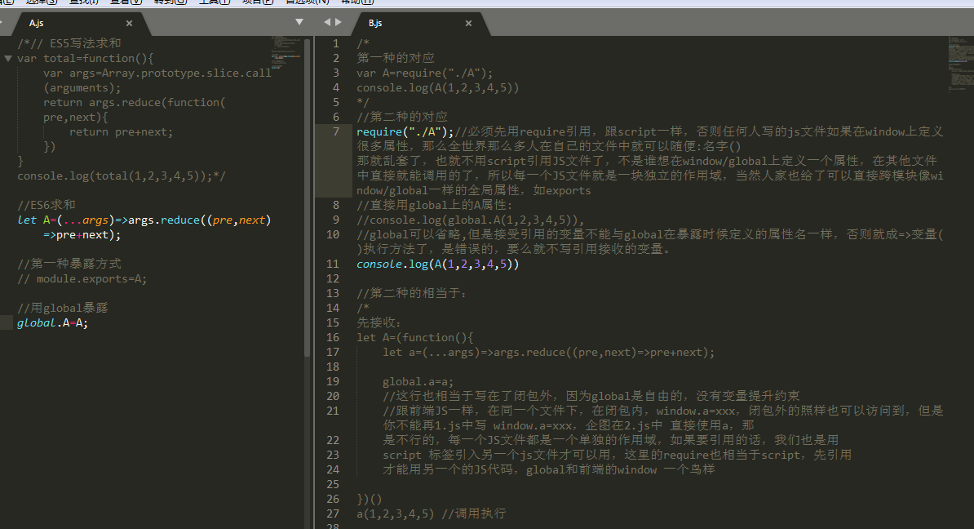

但是利用在global上定义是没有意义的，因为node.js文件就是一个闭包，看下图用前端JS模拟了node的闭包机制：

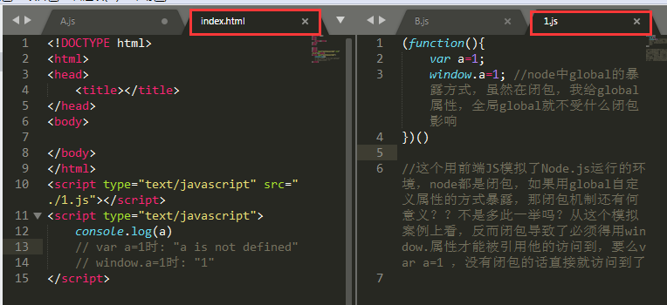

那么node为什么要用闭包机制呢？

因为闭包可以形成一个私有作用域，node就是一个I/O，事件环，异步，回调特性...

